**Lista de Exercicios 4   
Matemática Discreta | Sequências e Somas

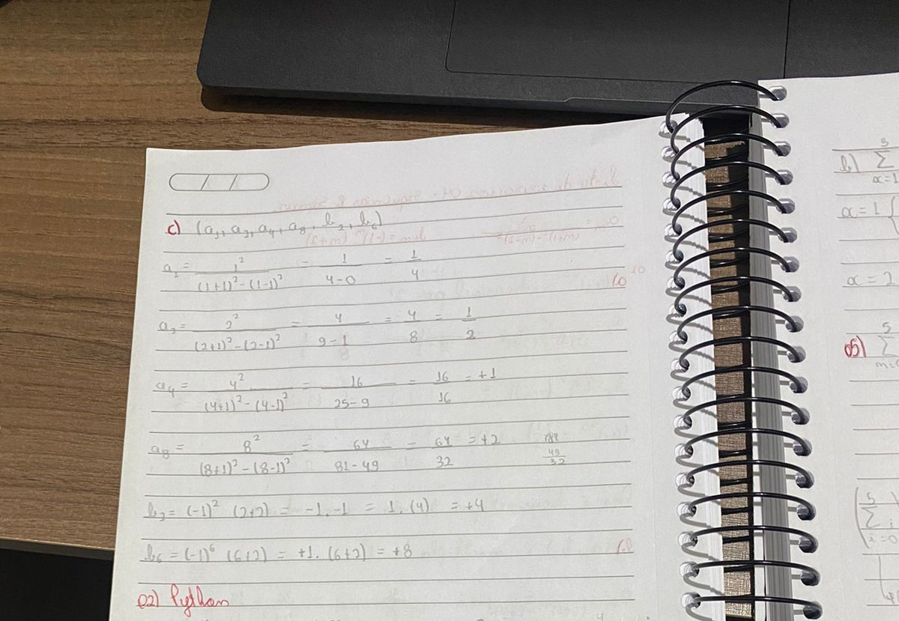

2) Use a fórmula para obter a média da altura de 5 indivíduos  
que medem 1,80; 1,65; 1,72; 1,82; 1,91 metros. Desenvolva um programa em python que pergunte o tamanho da sequência e realize a média desejada pedindo valor por valor.

4) Calcule o valor dos somatórios – implemente as somas em python (coloque o print do código, cada passo da soma e resultado):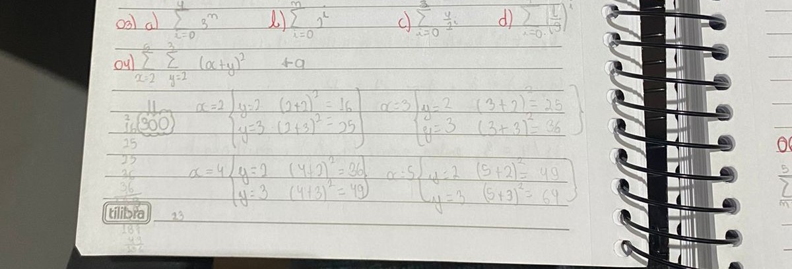

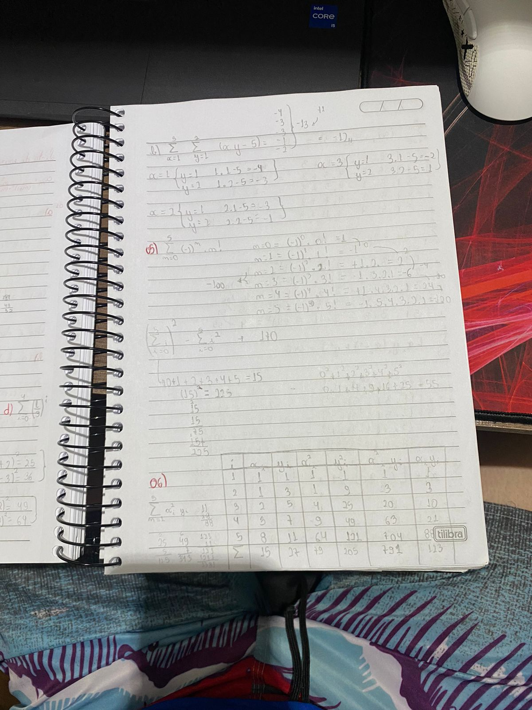

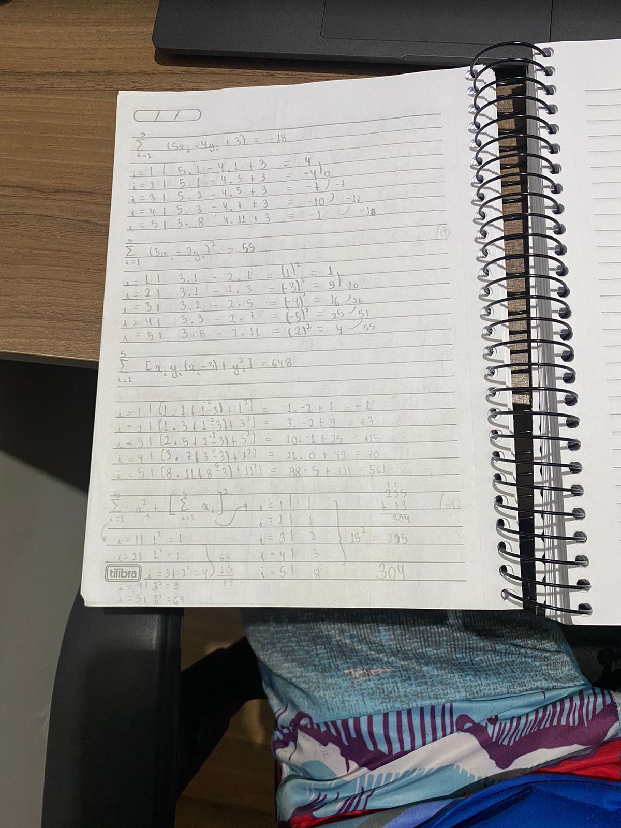

07)

8)

09)  
  
10)

11)  
  
12)  
